COLÉGIO EVOLUÇÃO LTDA

HISTÓRIAS QUE FICAM

Projeto da disciplina de Língua Portuguesa, professora Franciéli Francelino Ferreira, desenvolvido para o 6º ano do Ensino Fundamental, 2º Bimestre do ano de 2012.

SÃO LUDGERO – FEVEREIRO DE 2012
Tema: Histórias que ficam

Duração: 2º Bimestre - Ano de 2012

Problematização:
- Criar novas fábulas.

Objetivos:
- Desafiar os alunos a criarem novas fábulas, com a moral de cada uma;
- Expor os trabalhos na biblioteca da escola;
- Montar um livro de histórias com as fábulas criadas pelos alunos.

Estratégias:
- Apresentar algumas fábulas e em seguida, sugerir os temas para que os alunos criem as suas. Estar a todo o momento interagindo e auxiliando os alunos nas suas produções. Os livros sobre fábulas, da biblioteca do colégio vão ficar expostos durante determinado período, juntamente com as criações dos alunos.

Desenvolvimento:
Na mostra deste projeto, além de fazer a exposição dos itens que foram confeccionados pelos alunos durante o bimestre, mais especificamente as fábulas. Vamos fazer uma parceria com a bibliotecária da escola e expor juntamente com estes itens as obras que tenham referência com o projeto: Fábulas.
Ao final da mostra, montaremos um livro com as fábulas que foram criadas pelos alunos e faremos doação para a biblioteca da escola.
Este tema de projeto foi retirado do livro: Todos os textos, de William Roberto Cereja e Thereza Cochar Magalhães, livro este que foi adotado para as aulas de Produção e Interpretação textual, para o 6º ano.
À seguir, o projeto na íntegra, conforme apresentado no livro.

Recursos:

- Computador para as digitações;
- Tema trazido pelo livro;
- sulfite

Avaliação:
- Será realizada durante todo o processo. Avaliando o desempenho, organização, interesse e participação dos alunos, bem como a apresentação.
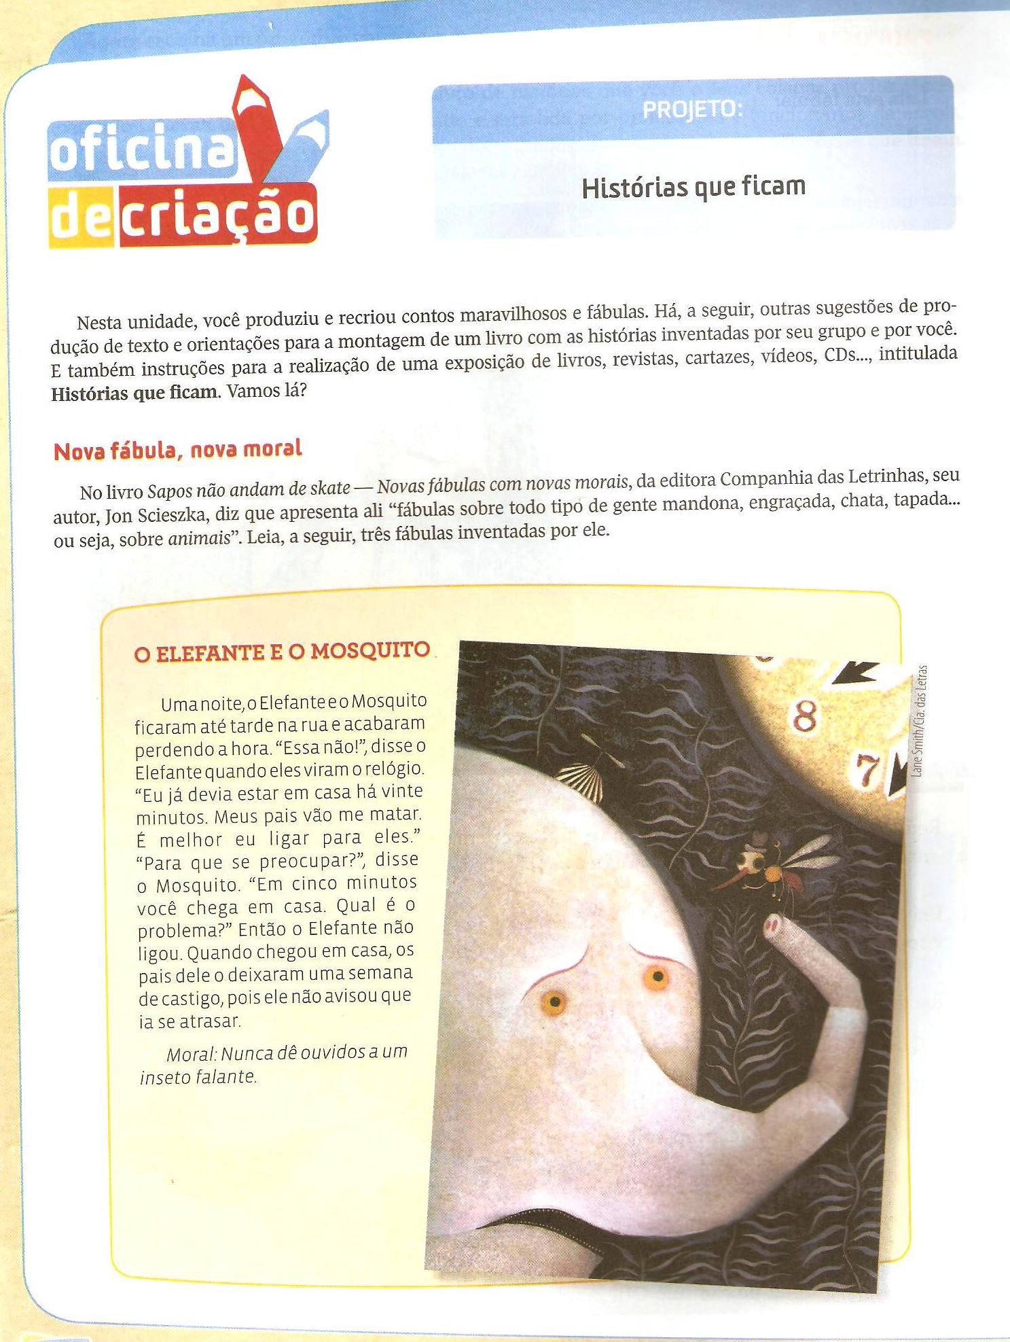
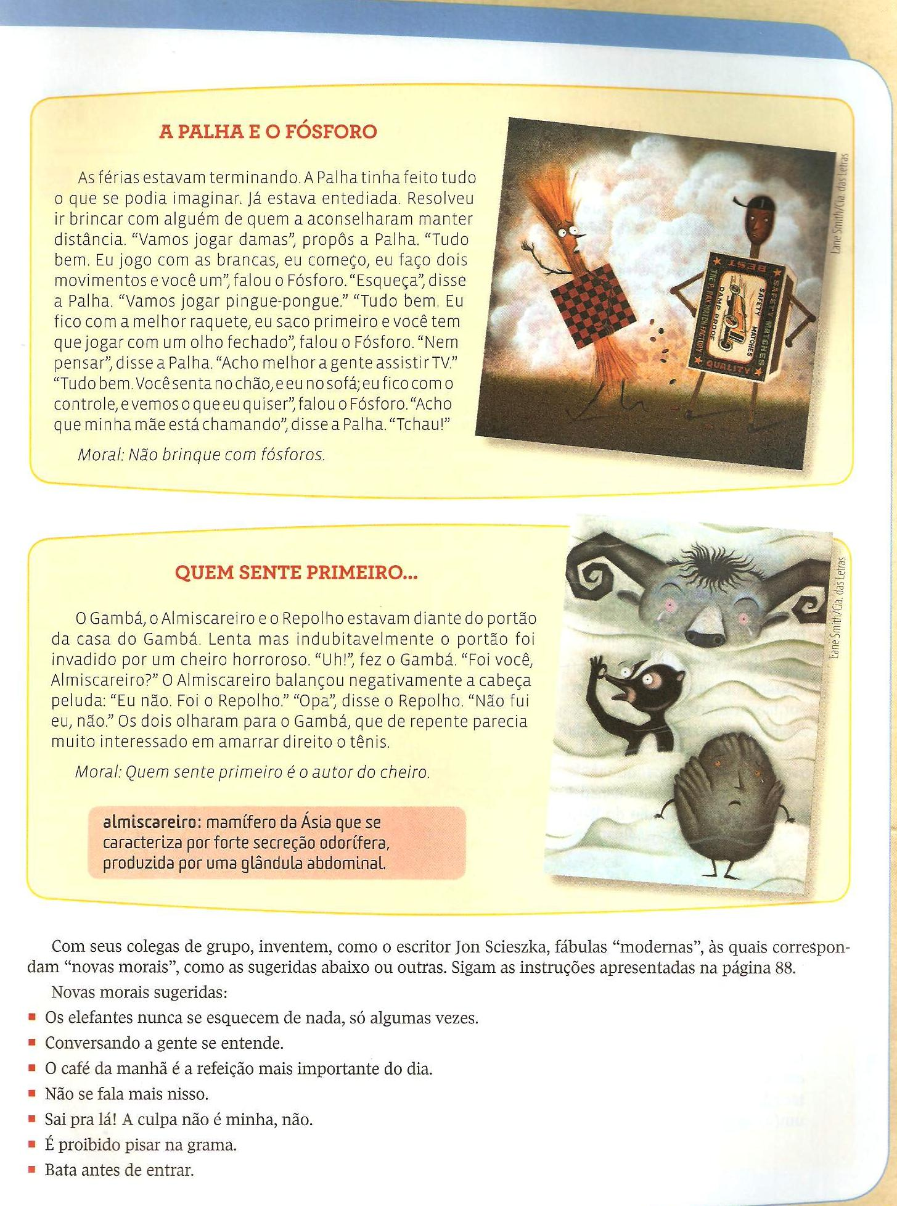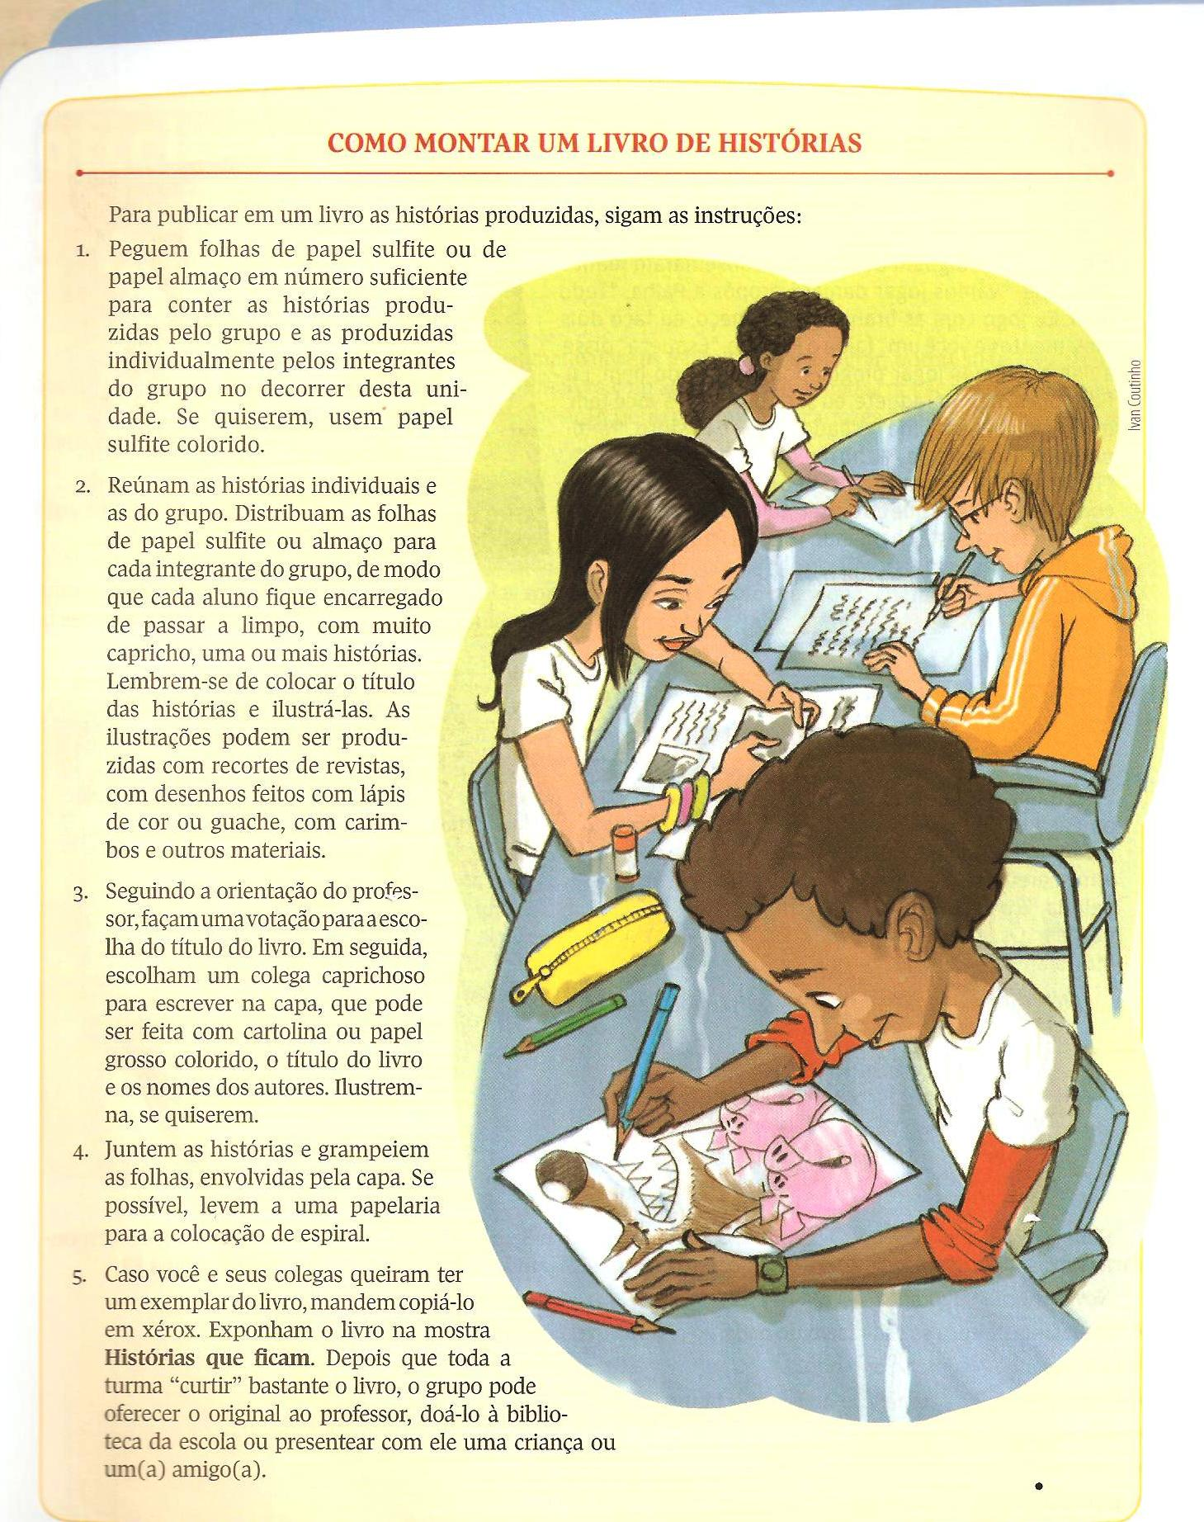
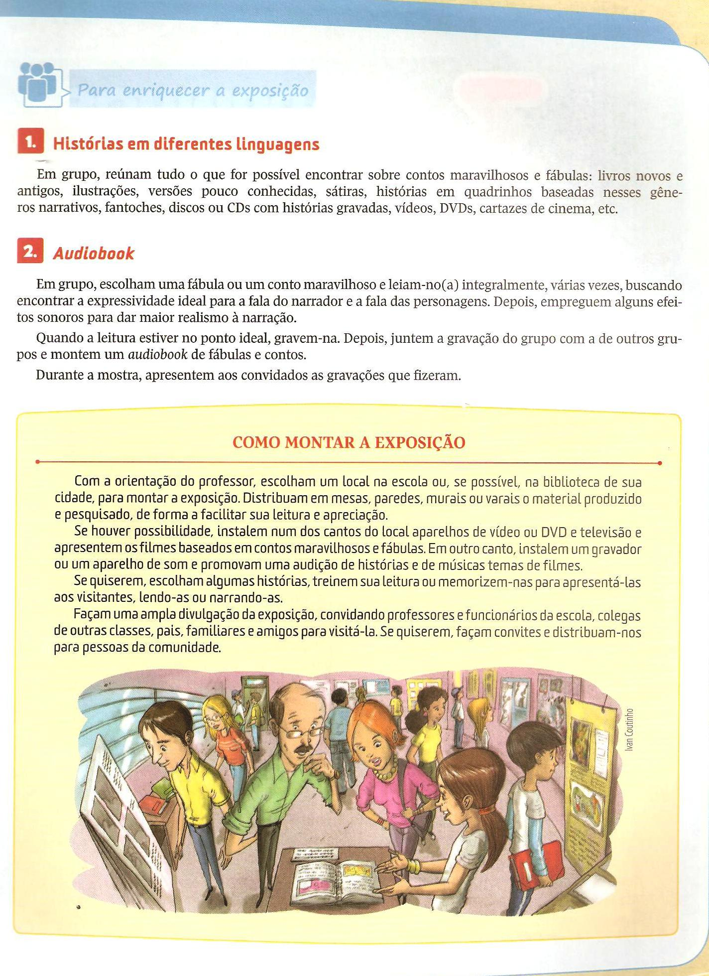

REFERÊNCIA

- CEREJA,William Roberto. Todos os textos. 6º ano / William Roberto Cereja, Thereza Cochar Magalhães. – 4. Ed. – São Paulo: Atual, 2011.

